# WebSocket帮助

1. 对设备进行webSocket Url的设置，如下图：

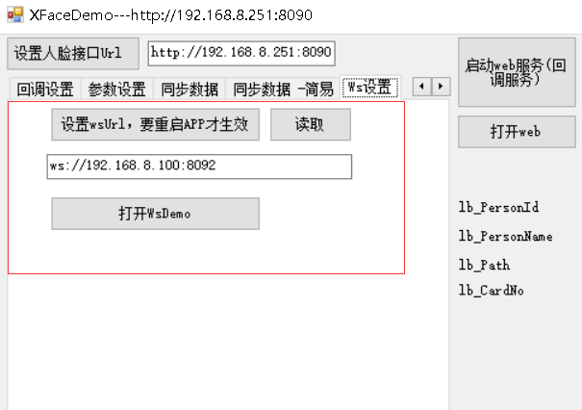

注：对设备设置WSUrl后，需要重启APP。设备会每10秒去尝试连接ws服务。

1. 打开wsDemo，如下图：

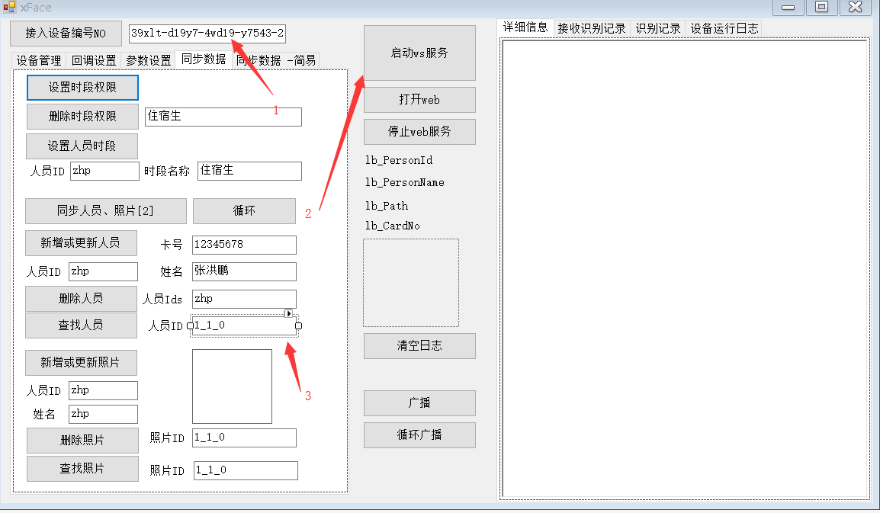

1. 增加管理的、可接入平台的设备编号
2. 启动ws服务。1,2，没有先后顺序
3. 输入人员ID，点击“查找人员”